**铁磁物质磁化曲线和磁滞回线的测量**

**可以叫我0宝**

**引言：**铁磁物质的磁性有两个特点：一是在外磁场作用下容易被强烈磁化，具有很高的磁导率 $μ$，在磁化时其磁导率随磁化场强度的变化而变化；二是磁滞，材料在磁化过程中其内部的磁感应强度始终落后于外磁场。

**一、实验目的**

（1）认识铁磁物质的磁化规律，掌握磁化曲线和磁滞回线的概念。

（2）掌握用示波器显示动态磁化曲线和动态磁滞回线的原理和方法。

（3）掌握使用智能型磁滞回线测试仪定量测量磁参数的方法。

**二、实验仪器**

磁滞回线实验仪、双踪示波器等。

**三、实验简介与原理**

**1.铁磁物质的磁化规律**

铁磁物质是一种性能特异、用途广泛的材料。铁、钴、镍及其众多合金以及含铁的氧化物（铁氧体）均属铁磁物质。铁磁物质的两种特性见引言。铁磁物质磁感应强度 $B$ 与磁化场强度 $H$ 之间的关系如图所示。

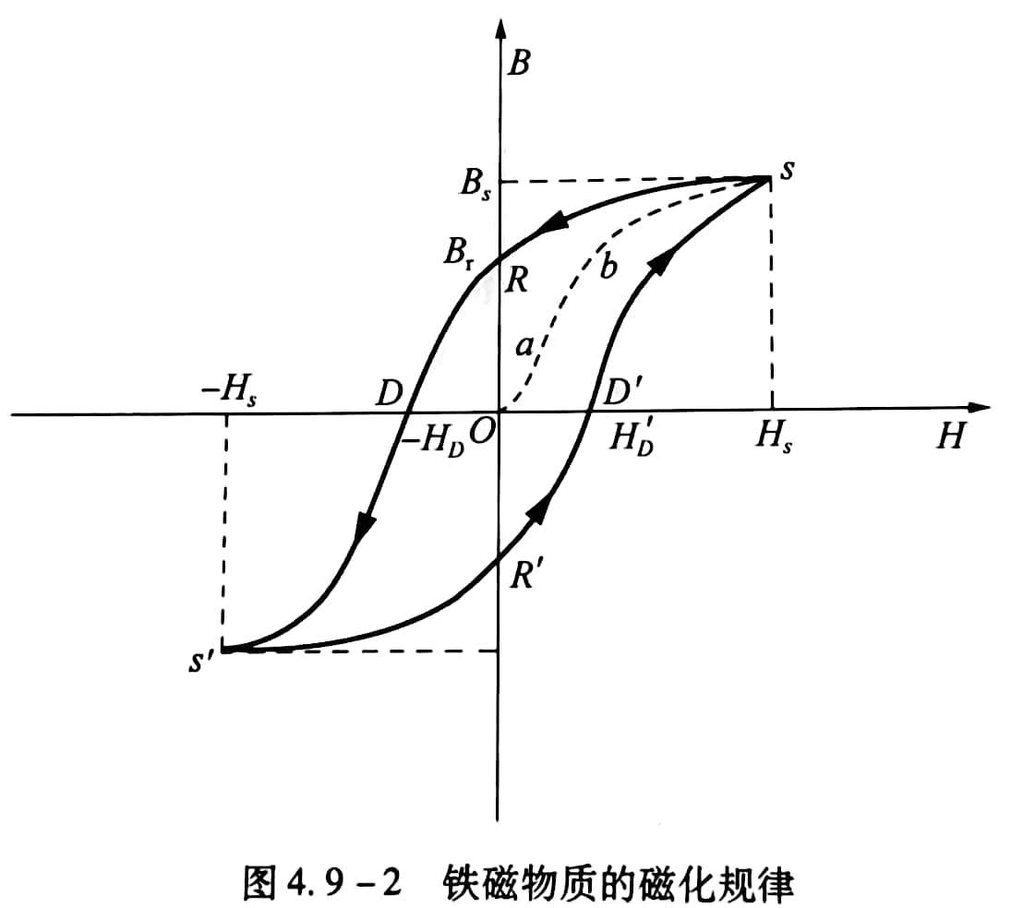

图中的原点表示磁化之前铁磁物质处于磁中性状态， $H$、 $B$ 值均为零。当磁化场强度 $H$ 从零开始增加时，磁感应强度 $B$ 的值随之缓慢上升;继而 $B$ 随 $H$ 的增大而迅速增大;其后 $B$ 的增大又趋缓慢，而后 $B$ 值几乎不随 $H$ 的增大而增大，即磁感应强度 $B$ 达到饱和状态;曲线称为起始磁化曲线，也称为基本磁化曲线。当磁化场从 $H$,逐渐减小至零，磁感应强度 $B$ 并不沿基本磁化曲线恢复到零，而是沿着另一条新的曲线 $sR$ 下降。比较线段 $Os$ 和 $sR$ 可知， $H$ 减小， $B$ 也相应减小，但 $B$ 的变化滞后于 $H$ 的变化。这种现象称为磁滞。磁滞的明显特征是当 $H=0$ 时， $B$ 不为零，而保留剩磁 $B$,.当磁化场反向从 $0$ 逐渐变至 $-H$,时，磁感应强度 $B$ 消失。说明要消除剩磁 $B$,必须加上足够大的反向磁场。矫顽力大小反映铁磁物质保持剩磁状态的能力。曲线 $RD$ 称为退磁曲线。当磁场按 $H_{S}→0→-H_{D}→H_{S}^{'}→0→H_{D}→H_{S}$ 次序变化时，相应的磁感应强度B则沿着闭合曲线变化。这条闭合曲线称为磁滞曲线。当初始状态为 $H=0$， $B=0$ 的铁磁材料在交变磁化场强度由弱到强依次进行磁化，可以得到面积由小到大向外扩张的一簇磁滞回线，如图所示。其中面积最大的磁滞回线称为极限磁滞回线，亦称为饱和磁滞回线。而这一簇由小到大的磁滞回线的顶点的连线，称为铁磁材料的基本磁化曲线。

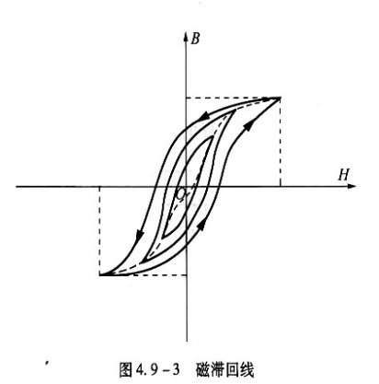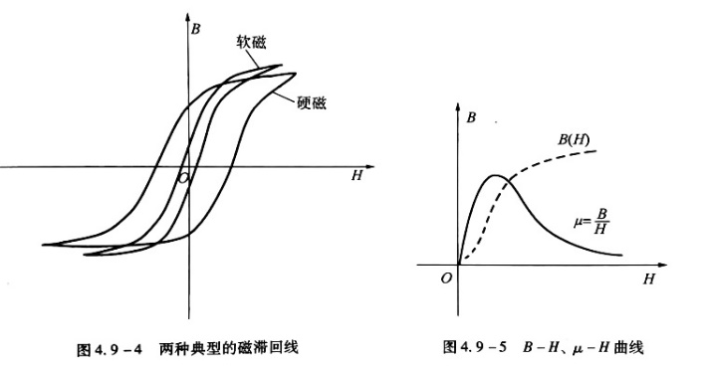 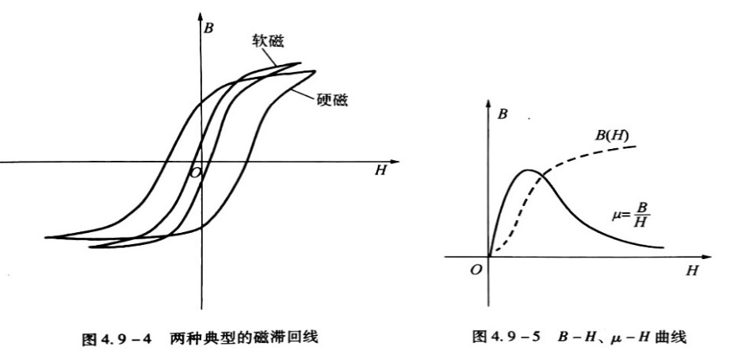

当铁磁材料处于交变磁场中时（如变压器铁芯），将沿磁滞回线反复处于“被磁化→去磁→反向磁化→反向去磁”的过程。在此过程中要消耗额外的能量，并以热的形式从铁磁材料中释放。这种损耗称为磁滞损耗。可以证明，磁滞损耗与磁滞曲线所包围的面积成正比。不同的铁磁材料其基本磁化曲线和饱和磁滞回线不相同，磁化曲线和饱和磁滞回线是铁磁材料分类和选用的主要依据。如图是常见软磁和硬磁材料的磁滞回线，其中软磁材料的磁滞回线狭长，矫顽力、剩磁和磁滞损耗均较小，是制造变压器、电机和交流电磁铁的主要材料；而硬磁材料的磁滞回线较宽，矫顽力大，剩磁强，可用来制造永磁体。

根据基本磁化曲线可以近似确定铁磁材料在某一状态下的磁导率 $μ(μ=B/H)$。因 $B$ 与 $H$ 的关系为非线性，所以铁磁材料的磁导率 $μ$ 不是常数，随磁场强度 $H$ 的变化而变化。

**2.用示波器观察和测量磁滞回线**

在用示波器观察、测量磁滞回线和基本磁化曲线的实验电路中， $T$ 为待测样品， $N_{1}$ 为励磁绕组， $N_{2}$ 为用来测量磁感应强度 $B$ 而设置的副绕组， $R_{2}C$ 构成积分电路， $R_{1}$ 为励磁电流取样电阻。

将电阻 $R_{1}$ (要求 $R_{1}$ 阻值远小于 $N_{1}$ 绕组的阻抗）上的电压加在示波器的 $x$ 轴，则电子束在 $x$ 轴方向的偏移与磁化电流 $I_{1}$ 成正比。根据安培环路定律有

$$I_{1}N_{1}=HL$$

式中， $N_{1}$ 为励磁线圈匝数， $L$ 为铁芯平均磁路长度， $H$ 为铁芯磁化场强度。则

$$U_{x\left(H\right)}=R_{1}I_{1}=\frac{LR_{1}}{N_{1}}∙H$$

$$H=\frac{N_{1}}{LR_{1}}∙U_{x(H)}$$

表明在交变磁场下，任一时刻电子束在 $x$ 轴方向的偏移与励磁场强度 $H$ 成正比；在交变磁场下，通过测量取样电阻 $R_{1}$ 两端电压可以测定铁芯的励磁场强度 $H$。

为了获得跟样品中磁感应强度瞬时值 $B$ 成正比的电压 $U_{y}$,它由副绕组 $N_{2}$ 和后面的 $R_{2}C$ 积分电路给出。由于交变磁场H对样品产生交变磁感应强度 $B$,在 $N_{2}$ 绕组内产生感应电动势

$$ε_{2}=\frac{N_{2}dΦ}{dt}=\frac{N_{2}SdB}{dt}$$

式中， $N_{2}$ 为副绕组线圈匝数， $Φ$ 为通过线圈平面的磁通量， $S$ 为铁芯截面积。

当 $R_{2}$ 远远大于电容 $C$ 的容抗时可忽略回路的自感电动势。对于副线圈回路有

$$ε_{2}=R_{2}I_{2}$$

$$U_{y\left(B\right)}=U_{c}=\frac{Q}{C}=\frac{1}{C}\int_{0}^{1}{I_{2}}dt=\frac{1}{CR_{2}}\int_{0}^{1}{ε_{2}}dt=\frac{N_{2}S}{CR_{2}}\iint_{0}^{B}{dB}=\frac{N_{2}S}{CR_{2}}B$$

$$B=\frac{CR_{2}}{N_{2}S}U_{y\left(B\right)}$$

说明输人示波器 $y$ 轴的电压 $U_{y}(B)$ 正比于铁芯的磁感应强度 $B$；说明通过测量积分电容 $C$ 上的电压 $U_{y}$ 可以测量出铁芯的磁感应强度 $B$。

在磁化电流变化的一个周期内，电子束的径迹扫出一条完整的磁滞回线，之后每个周期都重复此过程。由于电源频率为50 $Hz$,在荧光屏上看到的是一条连续的磁滞回线。

**四、实验过程与步骤**

①熟悉仪器，并根据实验电路将实验仪器及元件连接成测量电路。

②将代表磁场强度 $H$ 的信号电压 $U$，接至示波器 $x$ 轴输入端（$CH1$)，将代表磁感应强度的信号电压 $U_{y}$ 接至示波器 $y$ 轴输入端（$CH2$),按下示波器 $x-y$ 转换开关。

③对样品退磁。接通电源，用“ $U$ 选择（幅度调节）”开关（或电压幅度调节开关）选择合适的励磁电压， $R_{1}$ 选择 $1.0\sim 5.0Ω$,调节示波器 $x$ 轴和 $y$ 轴分度值使荧光屏上呈现较为理想的饱和磁滞回线，即回线包围面积比较大， $H$ 增大而 $B$ 几乎不变。若出现畸变图形，则应该适当减小 $R_{1}$ 值或励磁电压。连续几次转动“ $U$ 选择”开关，使励磁电压从最大变化至零即可对样品进行退磁。

④观察基本磁化曲线和饱和磁滞回线。利用“幅度调节”开关使励磁电压从零开始（此时荧光屏上亮点应在中央。若不在中央，应通过示波器 $x$ 轴、 $y$ 轴位置调节旋钮调至中央位置），逐档提高励磁电压，将在显示屏上得到面积由小到大、一个套一个的一簇磁滞回线。这一簇磁滞回线的顶点所连成的曲线就是基本磁化曲线。通过观察可以了解基本磁化曲线形成的过程和图样。

⑤观察、比较样品1和样品2的磁化性能。

⑥测绘 $μ-H$ 曲线：

测量：从零开始，分 $8\sim 10$ 次单向增加信号源的输出电压，分别记录每条磁滞回线上的正顶点（注意：示波器可能不稳定，使回线的坐标原点发生变化，故应随时调节x轴和y轴的位移旋钮使图像对称，或取上下回线顶点坐标值之和的一半作为正顶点坐标值）。继续增大信号源的输出电压使磁化达到饱和，得到饱和磁滞回线。记录 $8\sim 10$ 个点的坐标值。如果使用数字示波器，则根据打印出的磁滞回线读出所需要点的坐标值。

定标：保持示波器的 $x$、 $y$ 轴的增益不变，按接线板的定标部分接好线路，调节信号源的输出电压再分别记录。

**五、数据记录与处理**

**1.数据记录**

①饱和磁滞回线数据记录表

|  |  |  |  |  |  |  |
| --- | --- | --- | --- | --- | --- | --- |
| $$U_{x}/mV$$ | -2200 | -1000 | 0 | 200 | 350 | 1000 |
| $$U_{y}/mV$$ | -400 | -340 | -180 | -80 | 0 | 260 |
| $$H/A∙m^{-1}$$ | -564 | -256 | 0 | 51 | 90 | 256 |
| $$B/T$$ | -0.94 | -0.80 | -0.42 | -0.19 | 0 | 0.61 |

|  |  |  |  |  |  |  |
| --- | --- | --- | --- | --- | --- | --- |
|  | 2200 | 1000 | 0 | -200 | -350 | -1000 |
| $$U_{y}/mV$$ | 400 | 340 | 180 | 80 | 0 | -280 |
| $$H/A∙m^{-1}$$ | 564 | 256 | 0 | -51 | -90 | -256 |
| $$B/T$$ | 0.94 | 0.80 | 0.42 | 0.19 | 0 | 0.65 |

②基本磁化曲线数据记录表

|  |  |  |  |  |  |  |  |  |
| --- | --- | --- | --- | --- | --- | --- | --- | --- |
| $$U_{x}/mV$$ | 0 | 200 | 400 | 700 | 900 | 1200 | 1500 | 2200 |
| $$U_{y}/mV$$ | 0 | 80 | 160 | 240 | 280 | 320 | 380 | 400 |
| $$H/A∙m^{-1}$$ | 0 | 51 | 103 | 179 | 231 | 308 | 385 | 564 |
| $$B/T$$ | 0 | 0.19 | 0.37 | 0.56 | 0.65 | 0.75 | 0.89 | 0.94 |

**2.绘制饱和磁滞回线**

**3.绘制基本磁化曲线**